Instructivo sobre como insertar los productos en SQL script para que pueda levantarse desde cualquier compu

1. Una vez con los productos creados en nuestra aplicación ir a Workbench y seleccionar la tabla productos
2. Clickear en el logo Export/Import que tiene un diskette

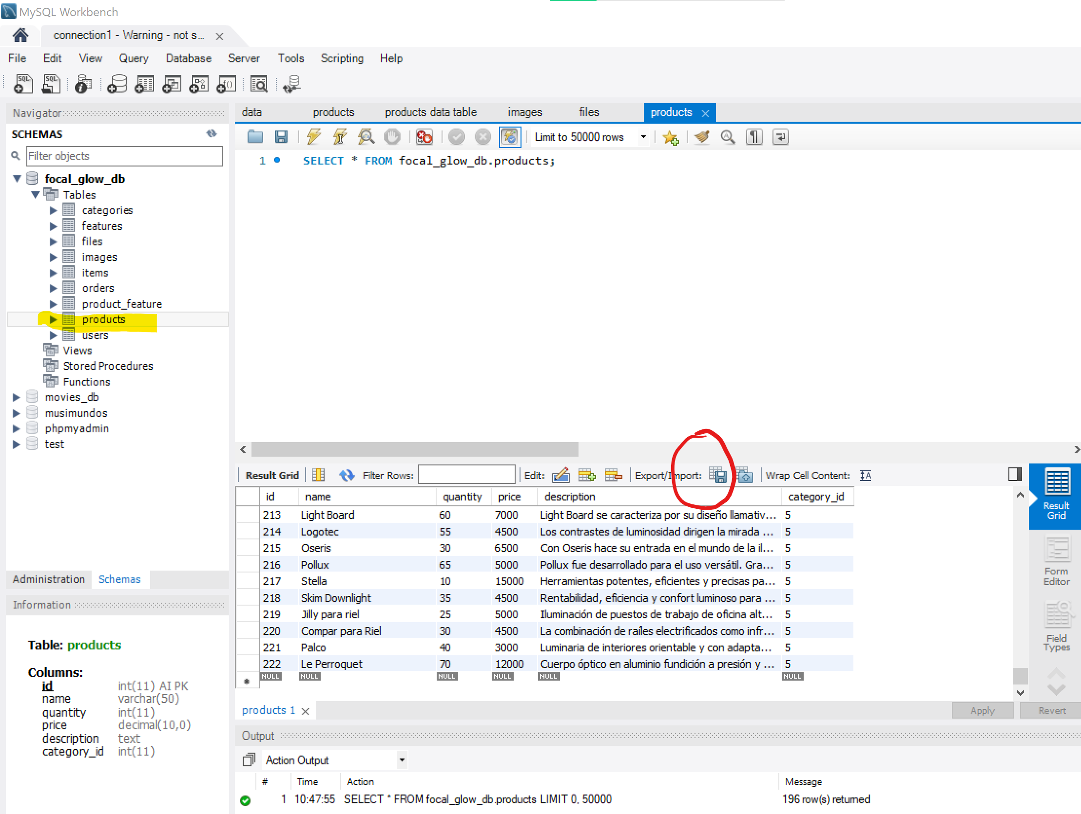

1. Se abre una ventana nueva para guardar el archivo. Seleccionar la opción de guardado como y seleccionar SQL INSERT statements (*.sql)

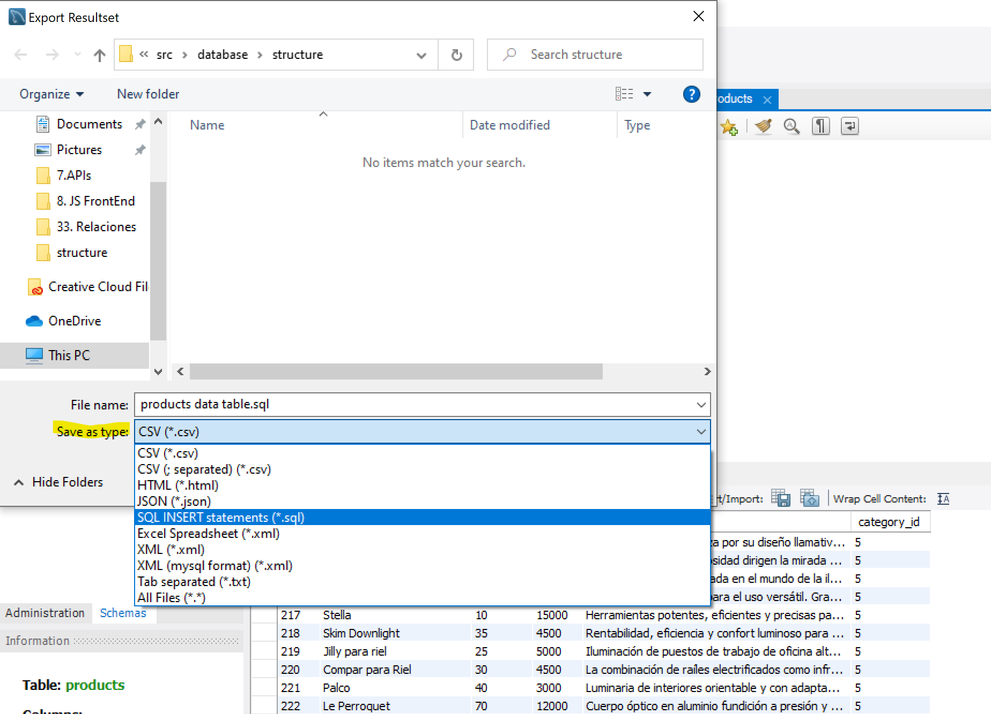

1. Buscar y abrir con Workbench el archivo que creamos
2. No sé porque razón no guarda que es para INSERT INTO products y todos los campos aparecen con ` `  
   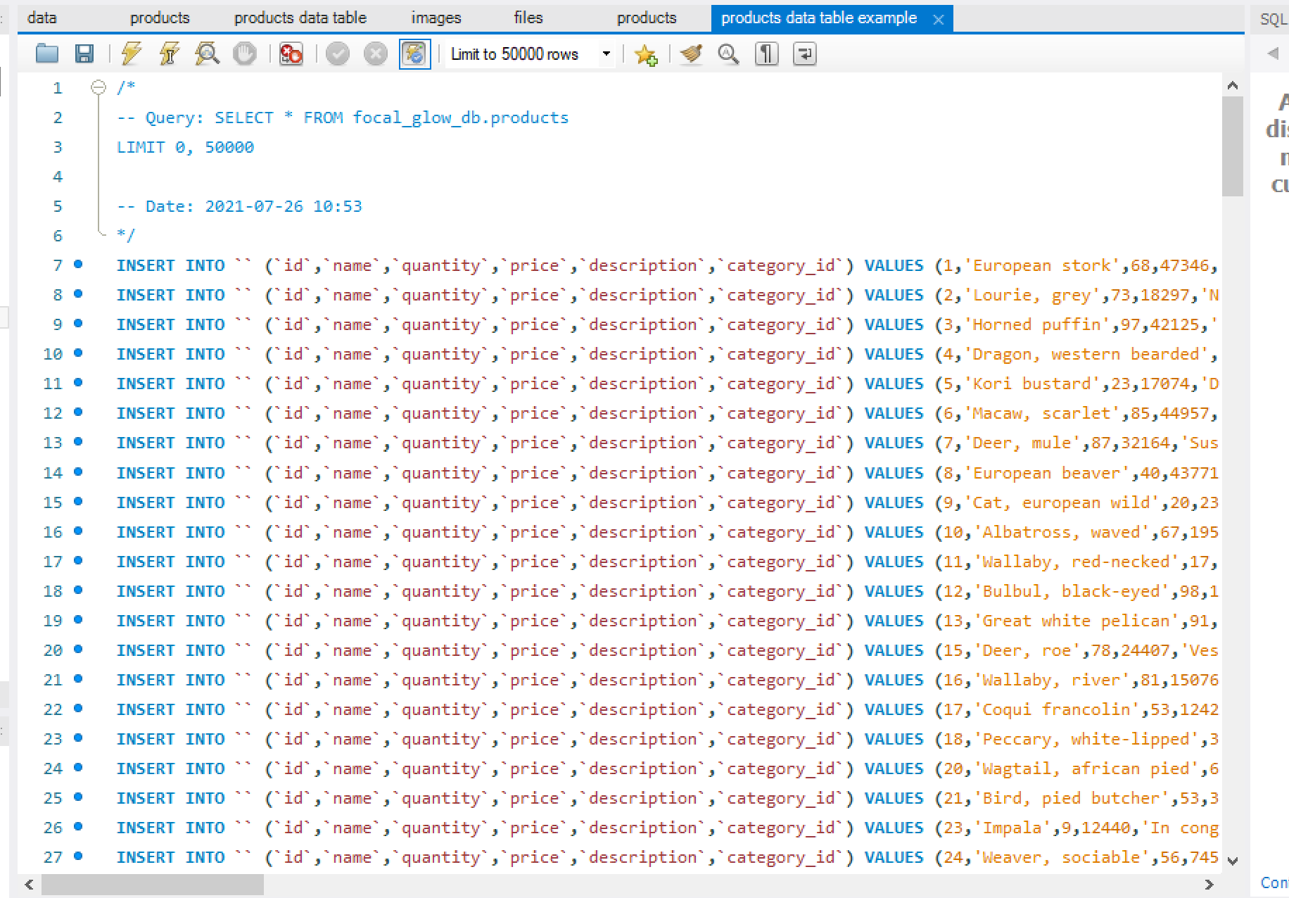
3. Con CTRL+H buscar y reemplazar `` por **products**
4. Con CTRL+H buscar y reemplazar ` por NADA (vacío)
5. Eliminar todos los registros que no sean products creados por nosotros  
   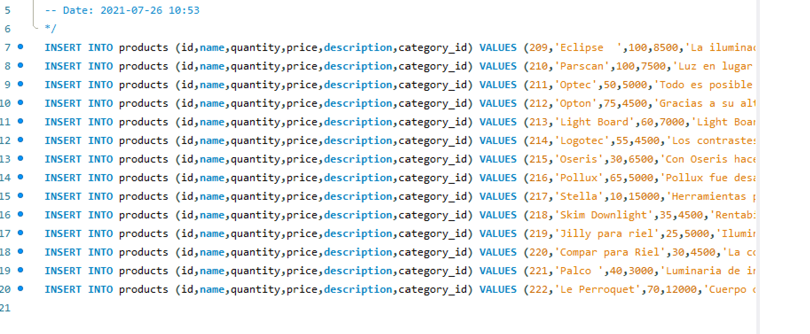
6. Ahora hay que hacer el mismo procedimiento con las tablas: images, files y product_feature  
   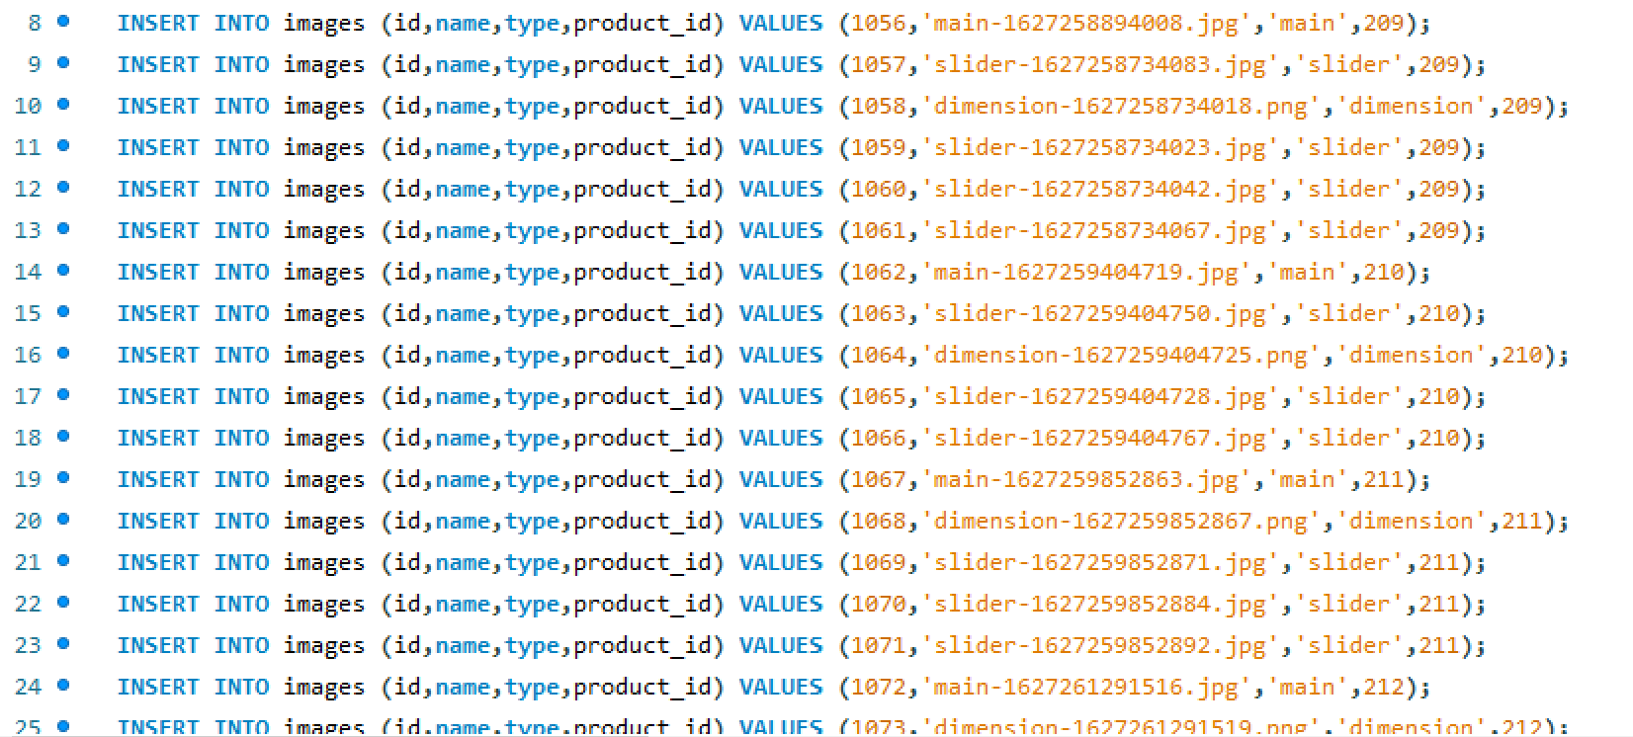

files

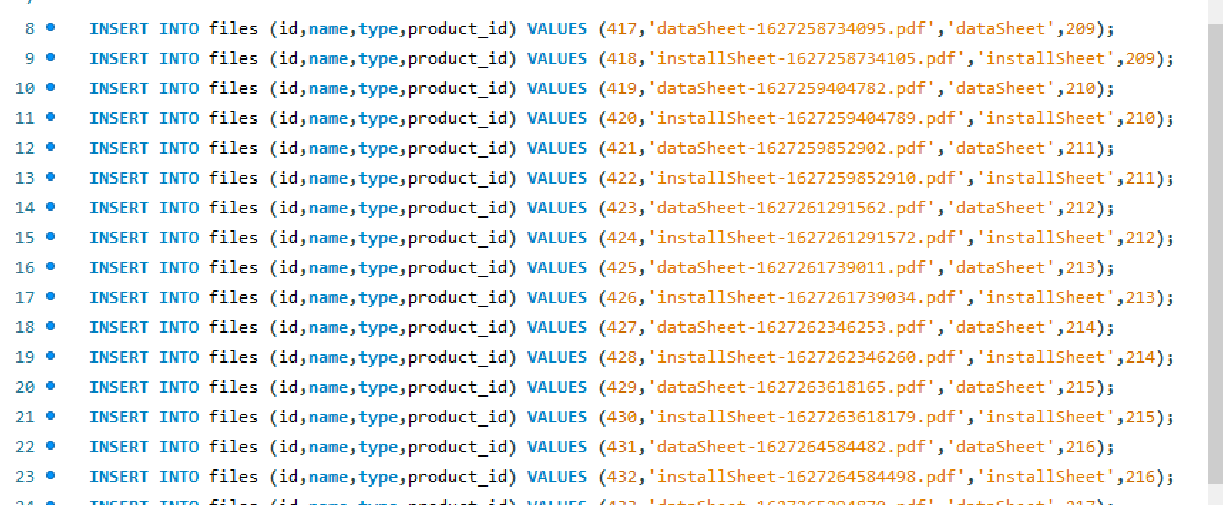

product_feature

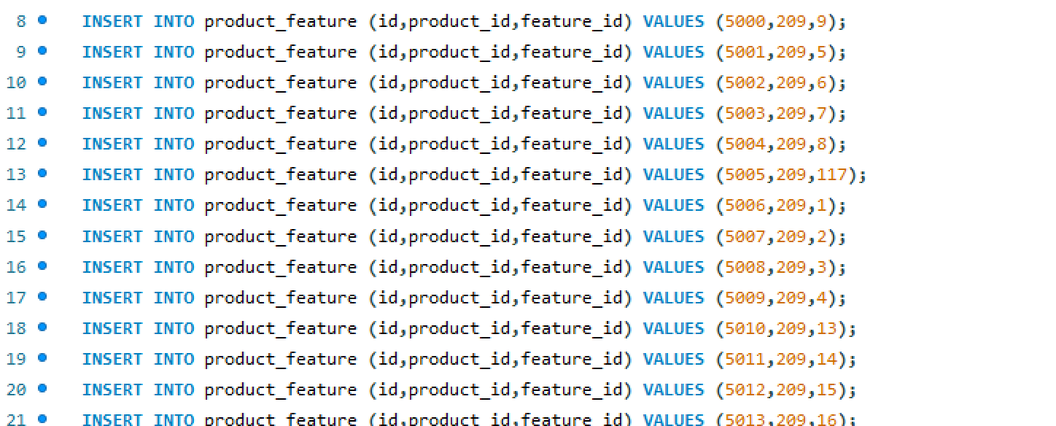

1. Pegar toda esta Info en data.sql cada una donde corresponda
2. Resultado Final

